О внесении изменения в постановление акимата Акмолинской области от 16 июля 2015 года № А-7/336 "Об утверждении регламента государственной услуги "Выдача удостоверений на право управления самоходными маломерными судами"
Утративший силу
Постановление акимата Акмолинской области от 4 марта 2019 года № А-3/99. Зарегистрировано Департаментом юстиции Акмолинской области 15 марта 2019 года № 7102. Утратило силу постановлением акимата Акмолинской области от 13 февраля 2020 года № А-2/57
Сноска. Утратило силу постановлением акимата Акмолинской области от 13.02.2020 № А-2/57 (вводится в действие со дня официального опубликования).
В соответствии с Законами Республики Казахстан от 23 января 2001 года "О местном государственном управлении и самоуправлении в Республике Казахстан", от 15 апреля 2013 года "О государственных услугах", акимат Акмолинской области ПОСТАНОВЛЯЕТ:
1. Внести в постановление акимата Акмолинской области "Об утверждении регламента государственной услуги "Выдача удостоверений на право управления самоходными маломерными судами" от 16 июля 2015 года № А-7/336 (зарегистрировано в Реестре государственной регистрации нормативных правовых актов № 4947, опубликовано 3 сентября 2015 года в информационно-правовой системе "Әділет") следующее изменение:

регламент государственной услуги "Выдача удостоверений на право управления самоходными маломерными судами", утвержденный указанным постановлением изложить в новой редакции согласно приложению к настоящему постановлению.
2. Контроль за исполнением настоящего постановления возложить на заместителя акима Акмолинской области Крылова В.Л.
3. Настоящее постановление вступает в силу со дня государственной регистрации в Департаменте юстиции Акмолинской области и вводится в действие со дня официального опубликования.
Аким области | М.Мурзалин
Приложение
к постановлению акимата
Акмолинской области
от 4 марта 2019 года
№ А-3/99
Утвержден
постановлением акимата
Акмолинской области
от 16 июля 2015 года
№ А-7/336
Регламент государственной услуги "Выдача удостоверений на право управления самоходными маломерными судами"
1. Общие положения
1. Государственная услуга "Выдача удостоверений на право управления самоходными маломерными судами" (далее - государственная услуга) оказывается государственным учреждением "Управление пассажирского транспорта и автомобильных дорог Акмолинской области" (далее – услугодатель).
Прием заявлений на получение государственной услуги осуществляется через:
1) Некоммерческое акционерное общество "Государственная корпорация "Правительства для граждан" (далее – Государственная корпорация);
2) веб-портал "электронного правительства" www.egov.kz (далее - портал).
2. Форма оказания государственной услуги: электронная (частично автоматизированная) и (или) бумажная.
3. Результат оказания государственной услуги - удостоверение на право управления самоходным маломерным судном (далее - удостоверение), дубликат удостоверения на право управления самоходным маломерным судном в бумажном виде (далее – дубликат удостоверения), либо письменный мотивированный ответ об отказе в приеме документов оказании государственной услуги в случаях и по основаниям, указанных в пункте 10 стандарта государственной услуги "Выдача удостоверений на право управления самоходными маломерными судами", утвержденного приказом Министра по инвестициям и развитию Республики Казахстан от 30 апреля 2015 года № 556 (зарегистрирован в Реестре государственной регистрации нормативных правовых актов № 11369) (далее – Стандарт).
В случае обращения через портал услугополучателю в "личный кабинет" направляется уведомление с указанием места и даты получения результата государственной услуги.
Форма предоставления результата оказания государственной услуги – электронная/бумажная.
2. Описание порядка действий структурных подразделений (работников) услугодателя в процессе оказания государственной услуги
4. Основанием для начала процедуры (действия) по оказанию государственной услуги являются документы, предоставленные услугополучателем согласно пункта 9 Стандарта.
5. Содержание каждой процедуры (действия), входящей в состав процесса оказания государственной услуги, длительность его выполнения:
выдача удостоверения:
1) специалист канцелярии осуществляет прием и регистрацию документов, направленных Государственной корпорацией либо через портал – 20 минут;
2) руководитель ознакамливается с документами и определяет ответственного исполнителя – 1 час;
3) ответственный исполнитель осуществляет проверку полноты представленных документов. При установлении факта неполноты представленных документов и (или) документов с истекшим сроком действия, а также в случаях и по основаниям, предусмотренных пунктом 10 Стандарта, подготавливает письменный мотивированный ответ об отказе в оказании государственной услуги – 1 рабочий день;
4) ответственный исполнитель подготавливает удостоверение – 1 рабочий день;
5) руководитель подписывает удостоверение либо письменный мотивированный ответ об отказе – 1 час;
6) специалист канцелярии выдает сотруднику Государственной корпорации результат государственной услуги, либо направляет услугополучателю в "личный кабинет" уведомление с указанием места и даты получения результата государственной услуги – 20 минут.
Выдача дубликата удостоверения:
1) специалист канцелярии осуществляет прием и регистрацию документов, направленных Государственной корпорацией либо через портал – 20 минут;
2) руководитель ознакамливается с документами и определяет ответственного исполнителя – 1 час;
3) ответственный исполнитель осуществляет проверку полноты представленных документов. При установлении факта неполноты представленных документов и (или) документов с истекшим сроком действия, а также в случаях и по основаниям, предусмотренных пунктом 10 Стандарта, подготавливает письменный мотивированный ответ об отказе в оказании государственной услуги – 1 час;
4) ответственный исполнитель подготавливает дубликат удостоверения – 3 часа;
5) руководитель подписывает дубликат удостоверения либо письменный мотивированный ответ об отказе – 1 час;
6) специалист канцелярии выдает сотруднику Государственной корпорации результат государственной услуги, либо направляет услугополучателю в "личный кабинет" уведомление с указанием места и даты получения результата государственной услуги – 20 минут.
Выдача удостоверения на право управления самоходным маломерным судном в случае истечения срока действия ранее выданного удостоверения:
1) специалист канцелярии осуществляет прием и регистрацию документов, направленных Государственной корпорацией либо через портал – 20 минут;
2) руководитель ознакамливается с документами и определяет ответственного исполнителя – 1 час;
3) ответственный исполнитель осуществляет проверку полноты представленных документов. При установлении факта неполноты представленных документов и (или) документов с истекшим сроком действия, а также в случаях и по основаниям, предусмотренных пунктом 10 Стандарта, подготавливает письменный мотивированный ответ об отказе в оказании государственной услуги – 1 рабочий день;
4) ответственный исполнитель подготавливает удостоверение – 1 рабочий;
5) руководитель подписывает удостоверение либо письменный мотивированный ответ об отказе – 1 час;
6) специалист канцелярии выдает сотруднику Государственной корпорации результат государственной услуги, либо направляет услугополучателю в "личный кабинет" уведомление с указанием места и даты получения результата государственной услуги – 20 минут.
6. Результат процедуры (действия) по оказанию государственной услуги, который служит основанием для начала выполнения следующей процедуры (действия):
выдача удостоверения:
1) регистрация заявления;
2) определение ответственного исполнителя;
3) проверка полноты представленных документов. Подготовка письменного мотивированного ответа об отказе в дальнейшем рассмотрении заявления;
4) подготовка удостоверения;
5) подписание удостоверения, либо письменного мотивированного ответа об отказе;
6) выдача результата государственной услуги либо направление услугополучателю в "личный кабинет" уведомления с указанием места и даты получения результата государственной услуги.
Выдача дубликата удостоверения:
1) регистрация заявления;
2) определение ответственного исполнителя;
3) проверка полноты представленных документов. Подготовка письменного мотивированного ответа об отказе в дальнейшем рассмотрении заявления;
4) подготовка дубликата удостоверения;
5) подписание дубликата удостоверения, либо письменного мотивированного ответа об отказе;
6) выдача результата государственной услуги либо направление услугополучателю в "личный кабинет" уведомления с указанием места и даты получения результата государственной услуги.
Выдача удостоверения на право управления самоходным маломерным судном в случае истечения срока действия ранее выданного удостоверения:
1) регистрация заявления;
2) определение ответственного исполнителя;
3) проверка полноты представленных документов. Подготовка письменного мотивированного ответа об отказе в дальнейшем рассмотрении заявления;
4) подготовка удостоверения;
5) подписание удостоверения, либо письменного мотивированного ответа об отказе;
6) выдача результата государственной услуги либо направление услугополучателю в "личный кабинет" уведомления с указанием места и даты получения результата государственной услуги.
3. Описание порядка взаимодействия структурных подразделений (работников) услугодателя в процессе оказания государственной услуги
7. Перечень структурных подразделений (работников) услугодателя, которые участвуют в процессе оказания государственной услуги:
1) специалист канцелярии;
2) руководитель;
3) ответственный исполнитель.
8. Описание последовательности процедур (действий) между структурными подразделениями (работниками) с указанием длительности каждой процедуры (действия):
выдача удостоверения:
1) специалист канцелярии осуществляет прием и регистрацию документов, направленных Государственной корпорацией либо через портал – 20 минут;
2) руководитель ознакамливается с документами и определяет ответственного исполнителя – 1 час;
3) ответственный исполнитель осуществляет проверку полноты представленных документов. При установлении факта неполноты представленных документов и (или) документов с истекшим сроком действия, а также в случаях и по основаниям, предусмотренных пунктом 10 Стандарта, подготавливает письменный мотивированный ответ об отказе в оказании государственной услуги – 1 рабочий день;
4) ответственный исполнитель подготавливает удостоверение – 1 рабочий день;
5) руководитель подписывает удостоверение либо письменный мотивированный ответ об отказе – 1 час;
6) специалист канцелярии выдает сотруднику Государственной корпорации результат государственной услуги, либо направляет услугополучателю в "личный кабинет" уведомление с указанием места и даты получения результата государственной услуги – 20 минут.
Выдача дубликата удостоверения:
1) специалист канцелярии осуществляет прием и регистрацию документов, направленных Государственной корпорацией либо через портал – 20 минут;
2) руководитель ознакамливается с документами и определяет ответственного исполнителя – 1 час;
3) ответственный исполнитель осуществляет проверку полноты представленных документов. При установлении факта неполноты представленных документов и (или) документов с истекшим сроком действия, а также в случаях и по основаниям, предусмотренных пунктом 10 Стандарта, подготавливает письменный мотивированный ответ об отказе в оказании государственной услуги – 1 час;
4) ответственный исполнитель подготавливает дубликат удостоверения – 3 часа;
5) руководитель подписывает дубликат удостоверения либо письменный мотивированный ответ об отказе – 1 час;
6) специалист канцелярии выдает сотруднику Государственной корпорации результат государственной услуги, либо направляет услугополучателю в "личный кабинет" уведомление с указанием места и даты получения результата государственной услуги – 20 минут.
Выдача удостоверения на право управления самоходным маломерным судном в случае истечения срока действия ранее выданного удостоверения:
1) специалист канцелярии осуществляет прием и регистрацию документов, направленных Государственной корпорацией либо через портал – 20 минут;
2) руководитель ознакамливается с документами и определяет ответственного исполнителя – 1 час;
3) ответственный исполнитель осуществляет проверку полноты представленных документов. При установлении факта неполноты представленных документов и (или) документов с истекшим сроком действия, а также в случаях и по основаниям, предусмотренных пунктом 10 Стандарта, подготавливает письменный мотивированный ответ об отказе в оказании государственной услуги – 1 рабочий день;
4) ответственный исполнитель подготавливает удостоверение – 1 рабочий день;
5) руководитель подписывает удостоверение либо письменный мотивированный ответ об отказе – 1 час;
6) специалист канцелярии выдает сотруднику Государственной корпорации результат государственной услуги, либо направляет услугополучателю в "личный кабинет" уведомление с указанием места и даты получения результата государственной услуги – 20 минут.
4. Описание порядка взаимодействия с Государственной корпорацией и (или) иными услугодателями, а также порядка использования информационных систем в процессе оказания государственной услуги
9. Описание порядка обращения в Государственную корпорацию, длительность обработки запроса услугодателя:
процесс 1 – работник Государственной корпорации проверяет представленные документы, принимает и регистрирует заявление услугополучателя, выдает расписку о приеме документов с указанием даты и времени приема документов;
условие 1 – в случае предоставления услугополучателем неполного пакета документов, указанных в пункте 9 Стандарта, работник Государственной корпорации отказывает в приеме документов и выдает расписку об отказе в приеме заявления;
процесс 2 – процедуры (действия) услугодателя, предусмотренные пунктом 5 настоящего регламента государственной услуги;
процесс 3 – работник Государственной корпорации в срок, указанный в расписке о приеме соответствующих документов, выдает услугополучателю готовый результат оказания государственной услуги, либо письменный мотивированный ответ услугодателя об отказе по основаниям, указанным в пункте 10 Стандарта.
10. Описание процесса получения результата оказания государственной услуги через Государственную корпорацию, его длительность:
При обращении в Государственную корпорацию, день приема не входит в срок оказания государственной услуги;
Максимально допустимое время ожидания для сдачи документов услугополучателем услугодателю в Государственной корпорации – 15 минут;
Максимально допустимое время обслуживания услугополучателя в Государственной корпорации – 20 минут.
При подаче документов через портал, услугодатель после получения полного пакета документов согласно перечню, предусмотренному подпунктом 4) пункта 9 Стандарта в электронной форме (кроме фотографий), направляет уведомление на личный кабинет услугополучателя о месте и времени прохождения экзамена. Срок направления уведомления составляет один час с момента приема заявления на портале. При этом экзамен проводится на следующий рабочий день со дня направления уведомления на личный кабинет услугополучателя.
При успешной сдаче экзамена, результаты экзамена и документы, указанные в подпунктах 1) и/или подпункте 4) пункта 9 Стандарта направляются услугодателю для оформления удостоверения на право управления маломерным судном. Срок направления результатов экзамена и документов, указанных в подпункте 1) и/или подпункте 4) пункта 9 Стандарта, составляет один рабочий день.
11. Описание порядка обращения и последовательности процедур (действий) услугодателя и услугополучателя при оказании государственной услуги через портал:
услугополучатель осуществляет регистрацию на портале с помощью индивидуального идентификационного номера (далее – ИИН), а также пароля (осуществляется для незарегистрированных услугополучателей на портале);
процесс 1 – процесс ввода услугополучателем ИИН и пароля (процесс авторизации) на портале для получения услуги;
условие 1 – проверка на портале подлинности данных о зарегистрированном услугополучателе через ИИН и пароль;
процесс 2 – формирование порталом сообщения об отказе в авторизации в связи с имеющимися нарушениями в данных услугополучателя;
процесс 3 – выбор услугополучателем услуги, указанной в настоящем регламенте государственной услуги, вывод на экран формы запроса для оказания услуги и заполнение услугополучателем формы (ввод данных) с учетом ее структуры и форматных требований, прикрепление к форме запроса необходимых копий документов в электронном виде указанные в пункте 9 Стандарта, а также выбор услугополучателем регистрационного свидетельства электронной цифровой подписи (далее – ЭЦП) для удостоверения (подписания) запроса;
условие 2 – проверка на портале срока действия регистрационного свидетельства ЭЦП и отсутствия в списке отозванных (аннулированных) регистрационных свидетельств, а также соответствия идентификационных данных (между ИИН указанным в запросе, и ИИН указанным в регистрационном свидетельстве ЭЦП);
процесс 4 – формирование сообщения об отказе в запрашиваемой услуге в связи с не подтверждением подлинности ЭЦП услугополучателя;
процесс 5 – направление электронного документа (запроса услугополучателя) удостоверенного (подписанного) ЭЦП услугополучателя через шлюз "электронного правительства" в автоматизированном рабочем месте региональный шлюз "электронного правительства" для обработки запроса услугодателем;
процесс 6 – процедуры (действия) услугодателя, предусмотренные пунктом 5 настоящего регламента государственной услуги;
процесс 7 – получение результата оказания государственной услуги услугополучателем.
Диаграмма функционального взаимодействия информационных систем, задействованных при оказании государственной услуги через портал, указана в приложении 1 к настоящему регламенту государственной услуги.
12. Подробное описание последовательности процедур (действий), взаимодействий структурных подразделений (работников) услугодателя в процессе оказания государственной услуги, а также описание порядка взаимодействия с иными услугодателями и (или) Государственной корпорацией и порядка использования информационных систем в процессе оказания государственной услуги отражается в справочнике бизнес-процессов оказания государственной услуги согласно приложениям 2, 3 и 4 к настоящему регламенту государственной услуги.
Приложение 1 к регламенту
государственной услуги
"Выдача удостоверений на
право управления самоходными
маломерными судами"
Диаграмма функционального взаимодействия информационных систем задействованных в оказании государственной услуги через портал

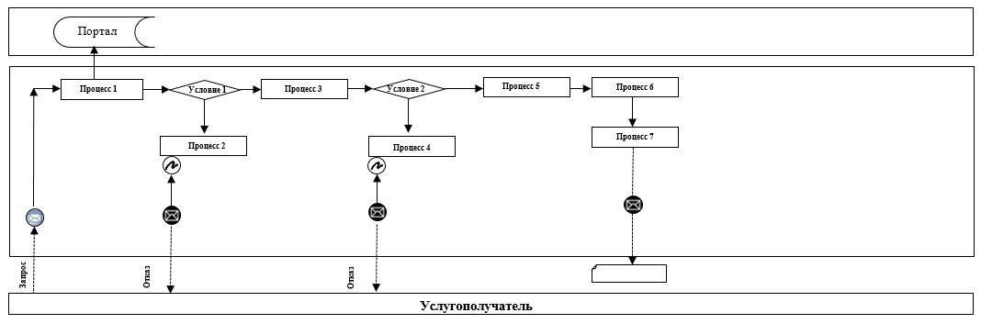

Приложение 2 к Регламенту
государственной услуги
"Выдача удостоверений на
право управления самоходными
маломерными судами"
Справочник бизнес-процессов выдача удостоверения на право управления самоходным маломерным судном

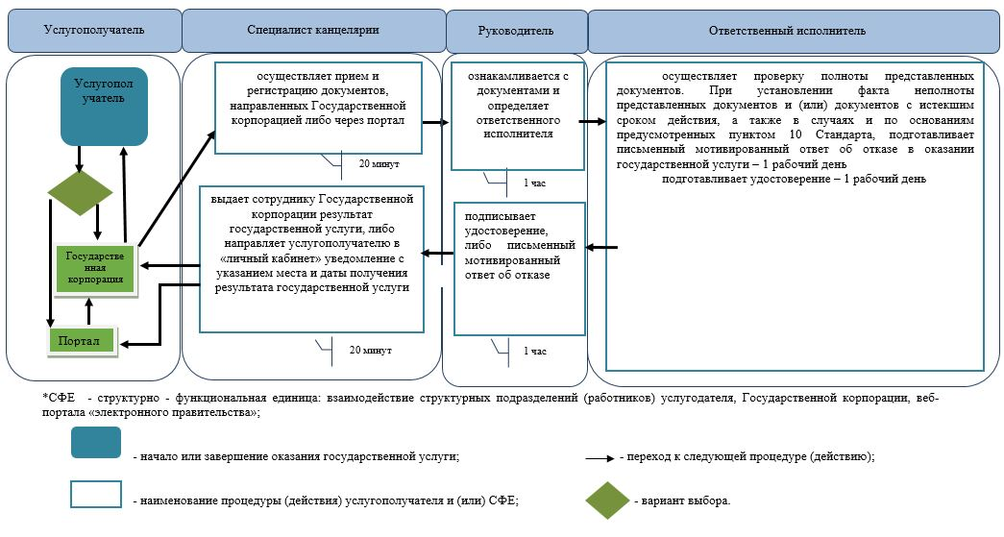

Приложение 3 к Регламенту
государственной услуги
"Выдача удостоверений на
право управления самоходными
маломерными судами"
Справочник бизнес-процессов выдача дубликата удостоверения на право управления самоходным маломерным судном

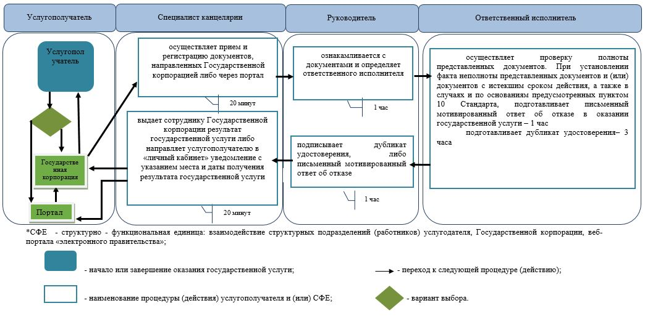

Приложение 4 к Регламенту
государственной услуги
"Выдача удостоверений на
право управления самоходными
маломерными судами"
Справочник бизнес-процессов выдача удостоверения на право управления самоходным маломерным судном в случае истечения срока действия ранее выданного удостоверения

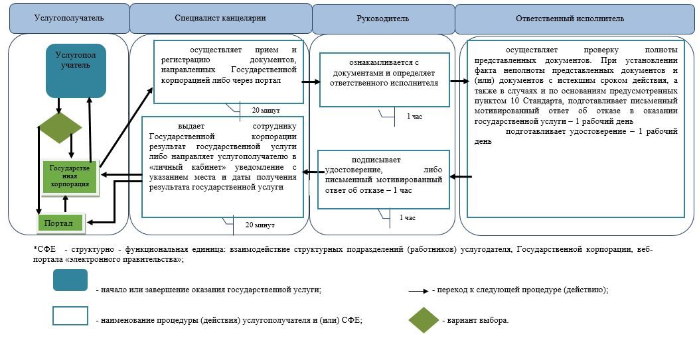

© 2012. РГП на ПХВ «Институт законодательства и правовой информации Республики Казахстан» Министерства юстиции Республики Казахстан

